- В базе УТП убрать дубли в справочнике «Информационные карты» с одинаковыми магнитными кодами. Правильной выбирать наиболее заполненную. Элементы без групп распределить по соответствующим группам по типу скидки.
- Обмен УТП – Розница двусторонний, документы обмениваются как в типовом обмене + справочник Информационные карты в обе стороны. Проверить на доработки.
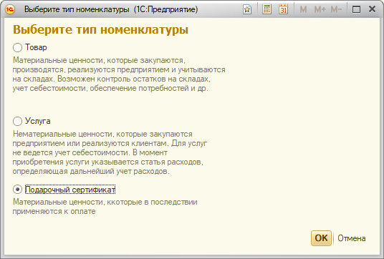
- В УТП имеются номенклатуры «Сертификаты» (группа «Прочие»-«Сертификаты»). Надо, чтобы после обмена в Рознице Вид номенклатуры был именно «Подарочный сертификат».
- При сопоставлении Складов с магазинами
- В обмене нужны документы только по магазинам, которые есть в базе Розницы.
- Выгружать документы начиная с 1 мая 2018 г. Все, что до этой даты (деньги, товары, цены и т.д.) посадить в Рознице вводом остатков.

